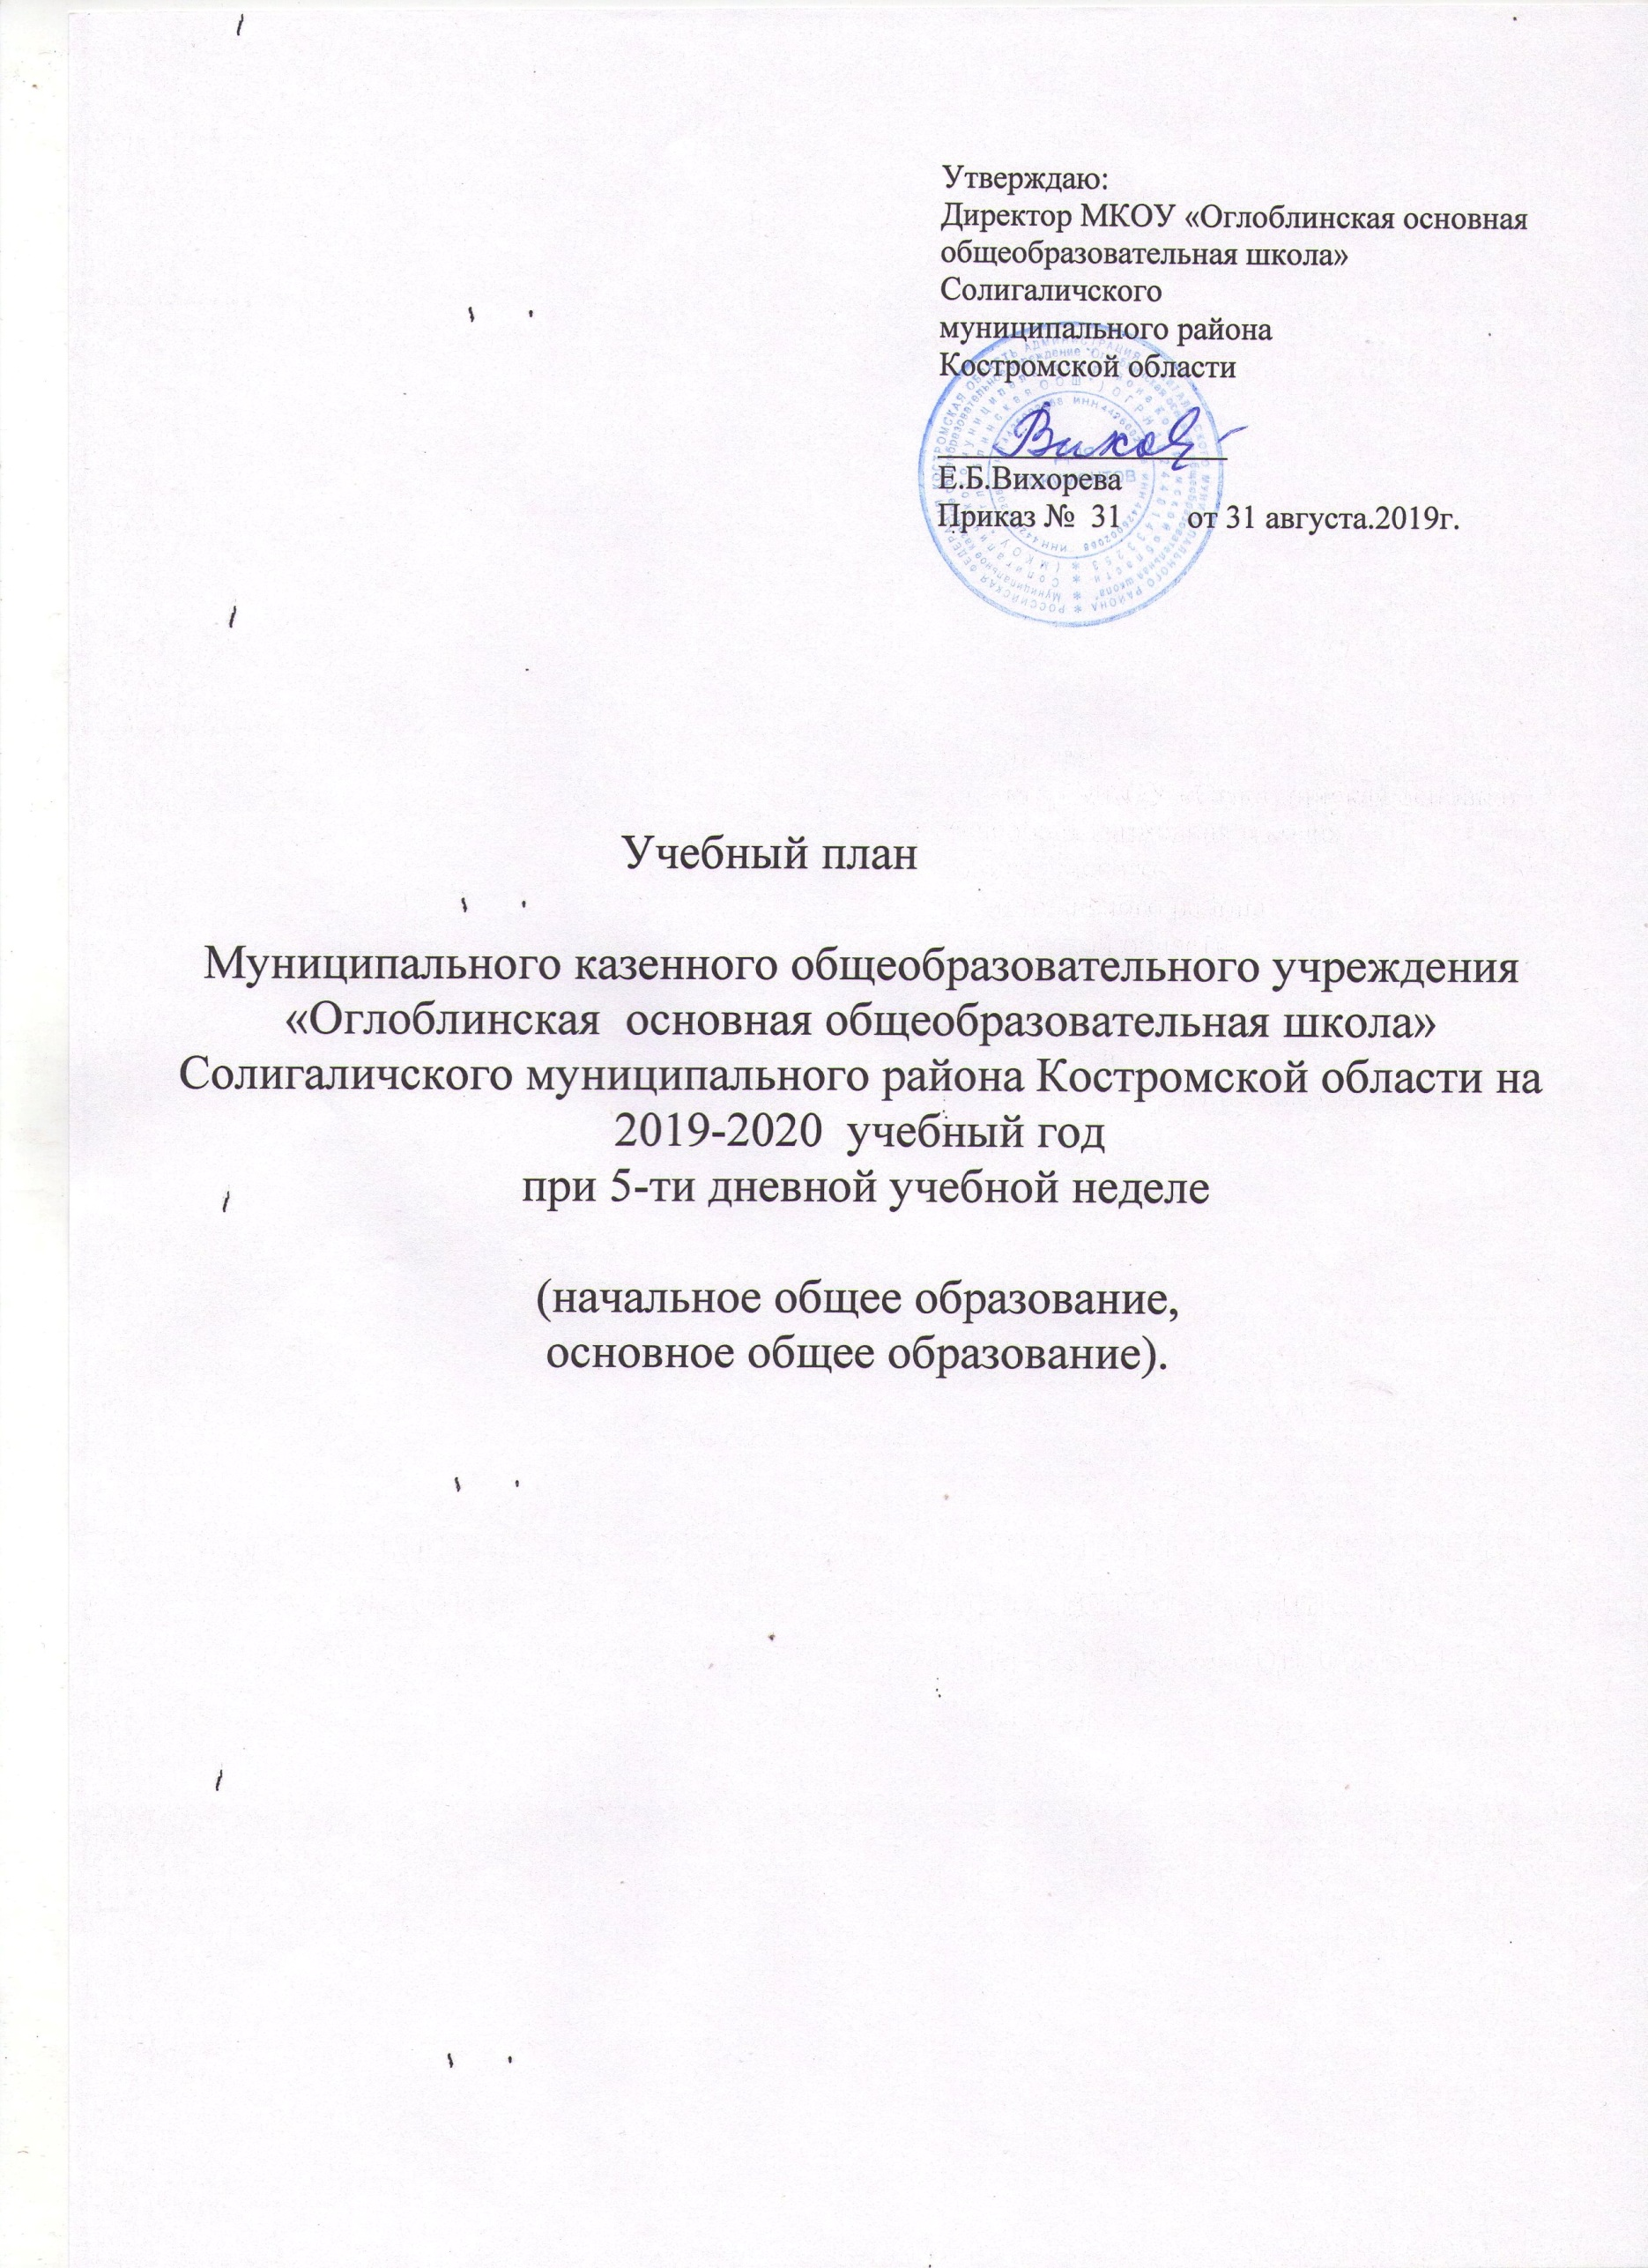

Пояснительная записка к учебному плану 1-9 классов Муниципального казенного общеобразовательного учреждения «Оглоблинская основная общеобразовательная школа» Солигаличского муниципального района Костромской области на 2019-2020 год.

Учебный план - документ, который определяет, перечень, трудоемкость, последовательность и распределение по периодам обучения учебных предметов, курсов, дисциплин(модулей), практики, иных видов учебной деятельности и формы промежуточной аттестации обучающихся (п.22 ст.2 Федерального закона от 29.12.2012г. № 273 ФЗ «Об образовании в Российской Федерации».Учебный план общеобразовательной организации, реализующей основную общеобразовательную программу начального общего образования и основную общеобразовательную программу основного общего образования,сформирован в соответствии с: -Федеральным законом от 29.12.2012г. №273-ФЗ «Об образовании в Российской Федерации»; Федеральным государственным образовательным стандартом начального общего образования, утвержденного приказом Министерства образования и науки Российской Федерации от 06.10.2009г.№ 373 (далее ФГОС начального общего образования ), с изменениями и дополнениями, внесенными приказами Министерства образования и науки Российской Федерации от 26 ноября 2010г.,22 сентября 2011г., 18 декабря 2 012г., 29 декабря 2014г.,18 мая 2015г., от 31декабря 2015г.; Федеральным государственным образовательным стандартом основного общего образования, утвержденного приказом Министерства образования и науки Российской Федерации от 17.12.2010г. № 1897( в редакции от 29.12.2014г.) с изменениями и дополнениями, внесенными приказом Министерства образования и науки Российской Федерации от 31 декабря2015г.; -Порядком организации и осуществления образовательной деятельности по основным общеобразовательным программам- основным программам начального общего, основного общего и среднего общего образования, утвержденным приказом Министерства образования и науки Российской Федерации от 30.08.2013г №1015 с изменениями, внесенными приказом Министерства образования и науки Российской Федерации от 17.07. 2015г №734 с изменениями на 10 июня 2019г.; -Инструктивно-методическим письмом Министерства образования и науки Российской Федерации от 17 мая 2018г № 08- 1214г., письмом Министерства образования и науки Российской Федерации от 9 октября 2017г. № ТС- 945/08 «О реализации прав граждан на получение образования на родном языке»; -письмом Министерства образования и науки Российской Федерации от 17.05.2018г. №08-1214№ «По вопросу обязательного изучении я «Второго иностранного языка на уровне основного общего образования»; -Федеральным базисным учебным планом, утвержденным приказом Министерства образования Российской Федерации от 09.03.2004 г. № 1312 (далее ФБУП – 2004), с изменениями, которые были внесены приказами Министерства образования и науки Российской Федерации от 03 июня 2004г и от 01 февраля 1012 г № 74;

-Методическими рекомендациями по формированию учебного плана на 2019-2020 учебный год образовательными организациями Костромской области;

-Санитарно-эпидемическими требованиями к условиям организации обучения в общеобразовательных учреждениях «Санитарно-эпидемические правила и нормативы СанПиН 2.4.2 2821 – 10», утвержденными постановлением Главного государственного санитарного врача Российской Федерации от 29 декабря 2010г. №189, с изменениями, внесенными

|  |
| --- |
| Приложение 1  к учебному плану1-9 класса |
| муниципального казённого общеобразовательного |
| учреждения «Оглоблинская основная |
| общеобразовательная школа» |
| Солигаличского муниципального района |
| Костромской области на 2019-2020 учебный год |

# Недельный учебный план для IV класса

|  |  |  |  |
| --- | --- | --- | --- |
| Предметные области | Учебные предметы | Количество часов в год | **Всего** |
| **IV** |
| Русский язык и литературное чтение | Русский язык | 4 | 4 |
| Литературное чтение | 3 | 3 |
| Родной язык и литературное чтение на родном языке | Родной язык (русский) | 0,5 | 0,5 |
| Литературное чтение на родном языке (русский) | 0,5 | 0,5 |
| Иностранные языки | Иностранный язык | 2 | 2 |
| Математика и информатика | Математика | 4 | 4 |
| Обществознание и естествознание (Окружающий мир) | Окружающий мир | 2 | 2 |
| Основы религиозных культур и светской этики | Основы религиозных культур и светской этики | 1 | 1 |
| Искусство | Музыка | 1 | 1 |
| Изобразительное искусство | 1 | 1 |
| Технология | Технология | 1 | 1 |
| Физическая культура | Физическая культура | 2 | 2 |
|  | Итого: | 22 | 22 |
| **Часть учебного плана, формируемая участниками образовательных отношений** | | | |
| Русский язык | | 1 | 1 |
| **Итого:** | | 1 | 1 |
| Предельно допустимая аудиторная учебная нагрузка при 5-дневной учебной неделе | | 23 | 23 |

|  |
| --- |
| Приложение 1  к учебному плану1-9 класса |
| муниципального казённого общеобразовательного |
| учреждения «Оглоблинская основная |
| общеобразовательная школа» |
| Солигаличского муниципального района |
| Костромской области на 2019-2020 учебный год |

**Недельный учебный план основного общего образования 6 класс**

|  |  |
| --- | --- |
| **Предметные области** | **Учебные**  **предметы**  **Классы** |
| **VI**  **класс** | **Всего** |
| ***Обязательная часть*** | |
| Русский язык и литература | Русский язык | 6 | 6 |
| Литература | 3 | 3 |
| Родной язык и родная литература | Родной язык (русский) | - | 0 |
| Родная литература (русская) | - | 0 |
| Иностранные языки | Иностранный язык | 3 | 3 |
| Второй иностранный язык | 1 | 1 |
| Математика и информатика | Математика | 5 | 5 |
| Алгебра | - | 0 |
| Геометрия | - | 0 |
| Информатика | - | 0 |
| Общественно-научные предметы | История России. Всеобщая история | 2 | 2 |
| Обществознание | 1 | 1 |
| География | 1 | 1 |
| Основы духовно-нравственной культуры народов России | Основы духовно-нравственной культуры народов России | 1 | 1 |
| Естественнонаучные предметы | Физика | - | 0 |
| Химия | - | 0 |
| Биология | 1 | 1 |
| Искусство | Музыка | 1 | 1 |
| Изобразительное искусство | 1 | 1 |
| Технология | Технология | 2 | 2 |
| Физическая культура и основы безопасности  жизнедеятельности | ОБЖ | - | 0 |
| Физическая культура | 2 | 2 |
| Итого |  | 31 | 31 |
| **Часть учебного плана, формируемая участниками образовательного процесса при 5-дневной учебной неделе** | | | |
| Второй иностранный язык | | **-** | **0** |
| Родной язык | | **-** | **0** |
| Родная литература | | **-** | **0** |
| **Итого:** | | **-** | **0** |
| Предельно допустимая аудиторная учебная нагрузка при 5-дневной учебной неделе | | 31 | **31** |